Implementasi Prototype Alat Uji Flight Control Actuator Pesawat Berbasis Mikrokontroller Arduino Uno

Abdul rohim¹, nandang taryana¹, usep ali albayumi²

- Teknik Elektro Institut Teknologi Nasional (ITENAS) Bandung
- PT. Dirgantara Indonesia
Email : abdul.bedul69@yahoo.com

Abstrak

Flight control system merupakan suatu sistem di pesawat udara yang digunakan untuk manuver dari satu kondisi terbang ke kondisi terbang lainnya. Alat uji flight control actuator pesawat ini dirancang berupa prototype yang terdiri dari input dan output. Input tersebut adalah sensor load cell yang berfungsi untuk mengetahui beban yang diterima dari aktuator pesawat, pembebanan ini diasumsikan ketahanan actuator pesawat ketika menerima tekanan udara pada saat pesawat berada di udara, serta input sensor ping berfungsi untuk mengetahui jarak ataupun sudut dari pergerakan aktuator pesawat. Sedangkan output yang dihasilkan berupa data dari hasil pembacaan sensor load cell dan sensor ping. Alat uji flight control system actuator pesawat yang telah direalisasikan mampu menggerakkan 2 buah double acting cylinder untuk bekerja naik dan turun secara bergantian serta mampu menggerakkan motor servo dengan jarak pergerakkan 3cm - 4cm .

Kata kunci: Flight control system, Arduino Uno, double acting cylinder, Motor

servo, Unit under test.

Abstract

Flight control system is a system in which aircraft are used to maneuver from one condition to fly to other flight conditions. Test aircraft flight control actuator is designed a prototype consisting of input and output. Which is where the input is a load cell sensor that serves to know the load received from aircraft actuators, actuator loading resistance is assumed plane when receiving air pressure when the aircraft was in the air, as well as sensor inputs ping function to determine the distance or angle of movement of the actuator plane. While the output of the data from the load cell sensor readings and sensor ping. Instrument flight test aircraft actuator control system that has been realized is able to move the two pieces of double acting cylinder to work up and down alternately and able to drive the servo motor with a distance of movement 3cm - 4cm.

Keywords: Flight control system, the Arduino Uno, double acting cylinder, servo
Motor, the Unit under test.

1. PENDAHULUAN

Flight Control System (FCS) adalah suatu sistem di pesawat udara yang digunakan untuk manuver pesawat dari satu kondisi terbang ke kondisi terbang lainnya. Dalam flight control system diperlukan alat uji untuk ketahanan sistem aktuator yang akan digunakan pada pesawat serta jarak pergerakan pada system flight control actuator tersebut. Pada umumnya di industri pembuatan pesawat memiliki alat uji flight control actuator dengan skala yang besar, jadi cukup rumit apabila ingin menerapkan sistem alat uji yang baru dan ingin mencoba sistem yang baru. Sebelum alat uji flight control actuator dibuat dengan skala yang besar untuk jenis pesawat, maka pada penelitian ini penulis ingin merancang dan meralisasikan sebuah sistem alat uji flight control actuator untuk pesawat dengan skala yang lebih kecil. Berikut speksifikasi untuk alat uji flight control actuator skala kecil secara umum antara lain:
- Unit Under Test yang dimana terdapat motor servo continous yang digunakan sebagai aktuator pesawat.
- Sensor ping digunakan untuk mengetahui jarak saat aktuator bergerak.
- Sensor Load Cell digunakan untuk mengetahui beban yang di terima oleh aktuator.
- Limit switch digunakan untuk pembatas aktuator saat bekerja naik dan turun.
- Solenoid valve 4/3 untuk mengontrol saluran udara yang bertekanan menuju aktuator pneumatik(cylinder).
- Pneumatic actuator digunakan untuk bergerak naik dan turun sehingga beban yang diberikan dapat terangkat
- Control untuk mengolah data dan pengendali dari alat uji flight control actuator.
- Computer untuk menampilkan data yang dikirim oleh controller yang berasal dari unit under test.

Skematik alat uji flight control actuator dapat dilihat pada Gambar 1.

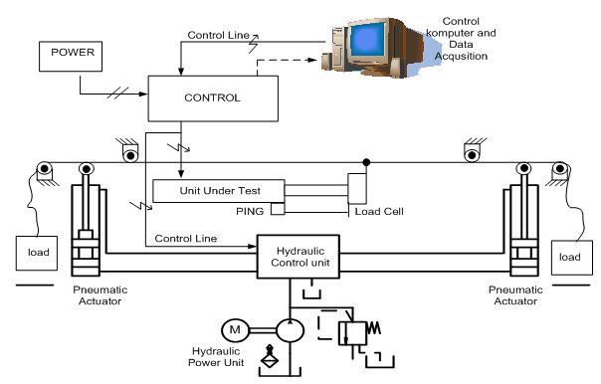
Gambar 1. Alat Uji Flight Control Actuator
Menurut Usep, dalam modulnya yang berjudul gerak berangkai menjelaskan pergerakan beberapa komponen output sistem (motor listrik, silinder aktuator, motor hidrolik, solenoid, dan lain-lain) sesuai urutan, mulai dari komponen pertama aktif dilanjutkan ke komponen kedua dan seterusnya, sampai komponen terahir mengikuti suatu proses/siklus. Begitu proses berakhir, maka komponen komponen yang bergerak pun berhenti. Pergerakan komponen dapat diulang mengikuti siklus yang sama, pengulangan siklus dapat dilakukan secara automatic atau manual. Gerak berangkai dibutuhkan untuk sistem flight control actuator karena sistem kerja dari flight control bergerak secara bergantian. (Albayumi, 2014)

Penelitian yang dilakukan Wenda di dalam jurnal tugas akhirnya menjelaskan tentang analisis data kecelakaan dan kegagalan sistem rudder yang telah berhasil di analisis yaitu, kegagalan pada sistem rudder merupakan jenis kegagalan flight control system, yang memiliki pengaruh kegagalan bersifat kata tropik dengan peluang kejadian ≤10-9. Beberapa kecelakaan yang melibatkan kegagalan sistem rudder dikaji secara khusus untuk mendapatkan faktor-faktor yang sama (common) dan yang tidak dalam kejadian kecelakaan tersebut. (Wenda,2008)

Berdasarkan beberapa kajian pustaka yang telah diambil sebagai referensi, maka pada penelitian ini penulis merancang dan merealisasikan alat uji flight control actuator yang mampu mengetahui beban yang diterima oleh aktuator pesawat dan mampu mengetahui jarak dari pergerakan actuator. Alat uji flight control actuator dikendalikan secara terpusat menggunakan mikrokontroler. Mikrokontroler yang digunakan adalah arduino uno yang telah diprogram menggunakan bahasa C. Penelitian ini membahas perancangan dan realisasi alat uji dari actuator pesawat yang bagaimana arduino dapat mengatur kerja alat uji flight control actuator dimulai pada saat aktuator bergerak hingga mampu mengangkat beban, serta menampilkan data berat dan jarak yang berasal dari aktuator saat bergerak.

2. PERANCANGAN DAN REALISASI alat uji flight control actuator

2.1 Gambaran Umum Sistem
Gambaran umum dari alat uji flight control actuator ini digunakan untuk mengetahui ketahanan serta pergerakan aktuator pesawat saat melakukan pergerakan atau manuver pesawat dari satu kondisi terbang ke kondisi terbang lainnya. Alat uji flight control actuator ini dititik beratkan pada ketahanan aktuator pesawat, berapa beban yang dapat diterima aktuator sehingga flight control system pada pesawat dapat berjalan dengan baik serta mengetahui jarak pergerakan dari aktuator pesawat saat melakukan manuver dan menerima beban, yang dimana beban tersebut merupakan tekanan saat pesawat berada di udara. Pada alat uji ini, motor servo digunakan sebagai aktuator yang diuji. Semua pengujian tersebut dikontrol dengan menggunakan arduino uno yang berbasis atmega328 buatan ATMEL dan diprogram menggunakan bahasa C.
Prinsip kerja alat uji flight control actuator secara umum dapat dibagi menjadi 3 kondisi. Kedua kondisi tersebut adalah :
- Unit under test bergerak kedepan dan silinder 1 bergerak keatas sehingga beban terangkat.
- Unit under test bergerak mundur dan silinder 2 bergerak keatas sehingga beban terangkat.
- Menampilkan data lewat komputer berupa berat dan jarak.

2.2 Perancangan dan Realisasi Perangkat Keras (Hardware)
Spesifikasi alat uji flight control actuator yang dirancang dan direalisasikan harus mampu melakukan beberapa proses yaitu:
- Double acting cylinder dapat berfungsi naik dan turun, sehingga beban yang diberikan dapat terangkat.
- Double acting cylinder tidak bekerja secara bersamaan melainkan bekerja secara bergantian.
- Mampu menggerakkan unit under test bergerak maju dan mundur.
- Mampu memberikan informasi berupa berat yang diterima unit under test saat melakukan pergerakkan maju maupun mundur.
- Mampu membaca jarak dari pergerakkan unit under test.

Berdasarkan speksifikasi alat uji flight control actuator yang diinginkan, maka blok diagram sistem yang dirancang dapat dilihat pada Gambar 2.

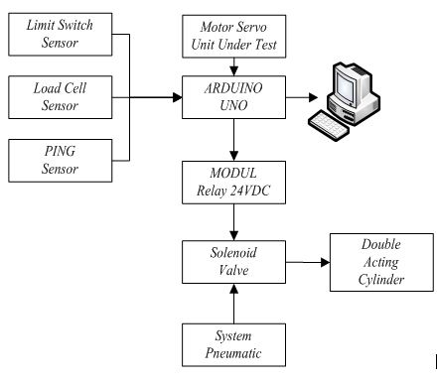
Gambar 2. Blok Diagram Sistem

Berdasarkan blok diagram di atas dapat dilihat bahwa arduino uno terdiri dari 3 input dan 2 output. Berikut ini akan dijelaskan mengenai masing-masing fungsi dari input maupun output sistem yang dirancang berdasarkan blok diagram di atas.
- Limit switch berfungsi untuk mengetahui pergerakan dari actuator double acting cylinder, dimana saat actuator bergerak maksimum maka aktuator akan menyentuh limit switch begitu juga sebaliknya aktuator bergerak minimum akan menyentuh limit switch juga. Yang dimaksud pergerakan maksimum dimana double acting cylinder naik ke atas hingga keseluruhan dan pergerakan minimum dimana double acting cylinder turun hingga keseluruhan. Perancangan ini menggunakan 4 buah limit switch, dimana 2 limit switch digunakan untuk 1 aktuator dan 2 digunakan untuk unit under test. Limit switch pada aktuator pertama diberi nama limit switch_1 untuk pergerakan aktuator1 naik keatas dan limit switch yang kedua diberi nama limit switch_2 untuk pergerakan aktuator2 turun. Limit switch pada aktuator kedua diberi nama limit switch_3 untuk pergerakan aktuator2 naik ke atas dan limit switch yang keempat diberi nama limit switch_4 untuk pergerakan aktuator 2 turun dan 2 limit switch terakhir pada unit under test diberi nama limit switch_5 untuk bergerak maju ke depan dan limit switch_6 untuk mundur kebelakang.
- Load cell berfungsi untuk mengetahui beban yang di terima oleh aktuator. Hasil pembebanan tersebut diasumsikan bahwa beban merupakan tekanan dari udara saat pesawat berada di udara.
- Ping berfungsi untuk mengetahui jarak, dimana jarak yang di ukur adalah jarak dari pergerakan aktuator saat melakukan pergerakan maju dan mundur.
- Arduino uno merupakan pengendali utama dari prototype. Penggunaan arduino ini karena penggunaan yang simpel serta pemograman yang digunakan cukup mudah.
- Modul Relay 24 Vdc merupakan relay yang terdiri dari 8 buah relay dan memerlukan tegangan inputan sebesar 5 Vdc. Modul relay digunakan sebagai switch untuk mengaktifkan solenoid valve karena solenoid valve memerlukan input tegangan 24 Vdc, sedangkan input dari arduino hanya tegangan 5 Vdc jadi input arduino hanya di gunakan untuk memberikan logic ke modul relay. Pada modul relay 24 Vdc terdiri dari beberapa port. Port yang pertama terdiri Vrelay, ground ,Vcc dan ground. Vrelay merupakan tegangan coil jadi Vrelay dihubungkan dengan power supply dengan tegangan +24 Vdc dan ground dihubungkan ke (–) power supply. Untuk Vcc dihubungkan dengan power supply dengan tegangan 5 Vdc. Vcc digunakan untuk menghidupkan rangkaian relay. Kemudian port yang kedua di hubungkan ke arduino karena port yang kedua merupakan tegangan input untuk mengaktifkan relay yang kita inginkan. Selanjutnya port ketiga terdiri dari NO, COM dan NC. Pada pin NO dihubungkan ke solenoid valve, karena relay saat tidak aktif COM dan NC terhubung sedangkan pada saat relay aktif NO dan COM terhubung seperti yang terlihat pada Gambar 3.
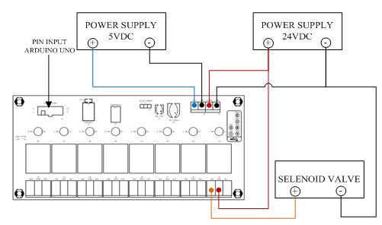
Gambar 3. Skematik relay ke solenoid valve

- Solenoid valve yang digunakan untuk mengatur pergerakana dari actuator. Pada perancangan ini menggunakan 2 buah solenoid valve, satu solenoid digunakan untuk satu aktuator.
- Double acting cylinder (DAC) merupakan aktuator yang bekerja akibat adanya tekanan dari pneumatik yang masuk ke dalam salah satu ruangannya. Pada DAC terdapat 2 lubang, salah satunya akan berfungsi sebagai input dan satu lagi sebagai output begitu juga sebaliknya tergantung dari aliran pneumatik yang dikontrol oleh solenoid valve.
- Motor servo merupakan unit under test pada alat uji flight control actuator.
- Sistem pneumatik adalah sistem yang menggunakan aliran udara yang bertekanan. Udara yang dialirkan berasal dari kompressor yang memberikan tekanan terhadap udara yang dialirkan. Aliran udara tersebut diteruskan ke solenoid valve untuk menggerakkan silinder.

Gambar 4 merupakan realisasi dari keseluruhan perancangan perangkat keras alat uji flight control actuator.
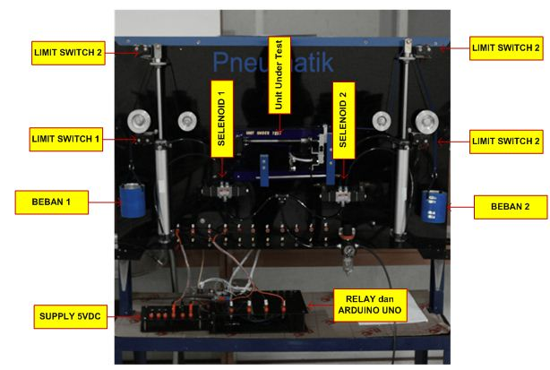
Gambar 4. Realisasi Perangkat Keras Alat Uji Flight Control Actuator

2.3 Perancangan dan Realisasi Perangkat Lunak (Software)
Perancangan perangkat lunak (software) yang dilakukan pada penelitian ini meliputi pengaturan kerja arduino uno dalam mengontrol sistem kerja perangkat keras dari alat uji flight control actuator agar bekerja sesuai dengan algoritma yang diinginkan.

Adapun perangkat lunak (software) model alat uji flight control actuator ini mempunyai spesifikasi sebagai berikut :
- Bahasa pemrograman yang digunakan adalah bahasa C.
- Perangkat lunak (software) yang digunakan untuk membuat program pada model alat uji flight control actuator yaitu arduino IDE.
Gambar 5 menunjukkan flowchart alat uji flight control actuator yang dirancang untuk diubah ke dalam bentuk bahasa pemrograman.

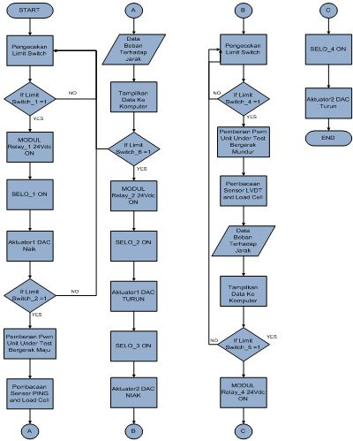
Gambar 5. Flowchart alat uji flight control actuator
Berikut ini penjelasan flowchart dari Gambar 5 untuk alat uji flight control actuator pesawat:

- Start.
- Pengecekan limit switch.
- Jika limit switch 1 aktif berarti silinder1 dalam keadaan di bawah maka solenoid1 akan aktif.
- Silinder1 akan bergerak ke atas sehingga beban yang berada pada silinder1 akan terangkat.
- Jika limit switch 2 aktif karena tersentuh oleh silinder1 ketika bergerak ke atas secara maksimum maka arduino uno akan memberikan pulsa untuk menggerakkan unit under test untuk bergerak maju.
- Ketika unit under test bergerak maju sensor ping dan load cell akan aktif untuk melakukan pembacaan jarak serta berat beban yang di terima oleh unit under test.
- Kemudian data hasil pembacaan sensor ping dan load cell dikirim ke komputer.
- Pengecekan kembali limit switch, jika limit switch 6 aktif karena tersentuh oleh unit under test karena bergerak maju hingga maksimum, maka solenoid 2 akan aktif, sehingga silinder1 akan bergerak turun dan solenoid3 akan aktif, sehingga menggerakkan silinder2 naik, sehingga beban yang berada di silinder2 akan terangkat.
- Jika limit switch 4 aktif karena tersentuh oleh silinder2 ketika bergerak ke atas secara maksimum maka arduino uno akan memberikan pulsa untuk menggerakkan unit under test untuk bergerak mundur.
- Ketika unit under test bergerak maju, sensor ping dan load cell akan aktif untuk melakukan pembacaan jarak serta berat beban yang diterima oleh unit under test.
- Kemudian data hasil pembacaan sensor ping dan load cell dikirim ke komputer.
- Pengecekan kembali limit switch, jika limit switch 5 aktif karena tersentuh oleh unit under test karena bergerak mundur hingga maksimum maka solenoid4 akan aktif sehingga silinder2 akan bergerak turun.
- Selesai.
3. PENGUJIAN ALAT
3.1 Pengujian Perangkat Keras (Hardware)

3.1.1. Pengujian Sensor Ping
Pengujian sensor ping dilakukan dengan menghubungkan sensor ping dengan arduino uno yang telah diprogram terlebih dahulu. Hasil data dari pengujian sensor ping ditampilkan pada software arduino IDE dengan bantuan serial monitor. Berikut Gambar 6 instalasi sensor ping yang terhubung dengan arduino uno serta hasil pengujian sensor ping pada Tabel 1.

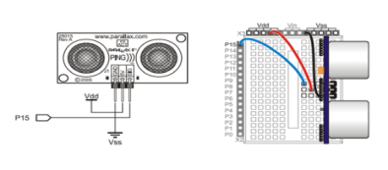
Gambar 6. Instalasi Sensor Ping

Pengujian sensor ping dapat dilihat pada Tabel 1.

Tabel 1. Pengujian Sensor Ping
NO | AKTUAL | TERBACA
1 | 3 cm | 3,02 cm
2 | 4 cm | 4,03 cm
3 | 5 cm | 5,06 cm
4 | 6 cm | 6,11 cm
5 | 7 cm | 7,09 cm

Dari hasil pengujian seperti Tabel 1 terlihat jarak hasil pengujian pada alat tidak sama dengan jarak hasil perhitungan menggunakan rumus. Perbedaan jarak hasil pengujian dengan jarak hasil perhitungan dapat disebabkan oleh adanya noise. Modul sensor ping bekerja berdasarkan prinsip pemantulan gelombang ultrasonik, terkadang pantulan gelombang ultrasonik menjadi tidak periodik dan menyebabkan hasil pengukuran tidak akurat. Selain itu, kesalahan pengukuran juga dapat terjadi karena pembulatan perhitungan pada saat pembuatan program.

    - Pengujian Load Cell
Pengujian load cell dilakukan dengan menghubungkan ke pin ADC arduino uno, karena keluaran dari rangkaian load cell masih berupa data analog. Kemudian data tersebut diproses pada arduino dengan keluaran satuan berat yaitu gram. Pengujian load cell yang terhubung dengan arduino dapat dilihat pada Gambar 7:
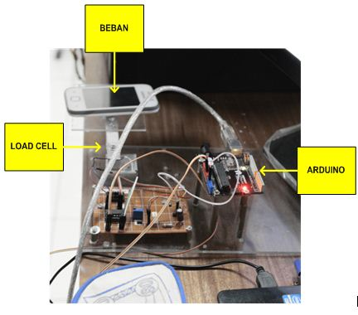
Gambar 7. Pengujian Load Cell

Pengujian dilakukan dengan langsung memberikan beban berupa berat yang berbeda yaitu dengan beban_1 112gr dan beban_2 137gr, karena tidak adanya beban yang aktual saat dilakukan pengujian. Berikut Tabel 2 pengujian load cell dengan pemberian beban.

Tabel 2. Pengujian Load Cell
BEBAN | AKTUAL | TERBACA
Beban_1 | 112 gr | 112,03 gr
Beban_2 | 137 gr | 137,05 gr

Berdasarkan hasil pengujian yang dilakukan terhadap pemberian beban, maka dapat dilihat bahwa sistem load cell ini telah bekerja sesuai dengan yang diinginkan meskipun terdapat perbedaan berat beban yang sebenarnya dengan berat hasil perhitungan dapat disebabkan oleh pembulatan perhitungan pada saat pembuatan program.

3.1.3. Pengujian Solenoid Valve
Pada pengujian kali ini dilakukan pengukuran tegangan pada input solenoid sehingga dapat diketahui berapa tegangan solenoid yang dibutuhkan untuk mengaktifkan valve pada bagian solenoid valve tersebut. Pengukuran tegangan pada solenoid valve dapat dilakukan menggunakan alat ukur avometer atau multimeter. Hasil pengukuran tegangan pada solenoid valve ketika solenoid valve tersebut aktif adalah kurang lebih 24 Vdc. Hasil pengukuran tegangan pada solenoid valve dapat dilihat pada Tabel 3.

Tabel 3. Pengukuran tegangan solenoid valve
No. | Bagian Solenoid Valve | Besar Tegangan (Volt)
No. | Bagian Solenoid Valve | Aktif | Tidak Aktif
1 | Selo_1 | 23,9 | 0
2 | Selo_2 | 23,9 | 0
3 | Selo_3 | 23,9 | 0
4 | Selo_4 | 23,9 | 0

Berdasarkan hasil pengujian menggunakan sumber 24 VDC, ketika valve pada solenoid valve aktif menghasilkan tegangan solenoid sebesar 23,9 V untuk selo_1 , 23,9 V untuk selo_2, 23,9 V untuk selo_3 dan 23,9 V untuk selo_4. Hal ini menunjukkan bahwa solenoid valve tersebut berfungsi dengan baik jika diberi tegangan 24 Vdc dan tidak aktif jika diberi tegangan 0 Vdc.

3.1.4. Pengujian Double Acting Cylinder
Pada alat uji flight control actuator ini menggunakan 2 buah double acting cylinder. Pada pengujian ini menunjukkan apakah 2 buah silinder dapat bekerja dengan baik. Berikut sistem kerja pengujian double acting cylinder dapat dilihat pada Gambar 8.
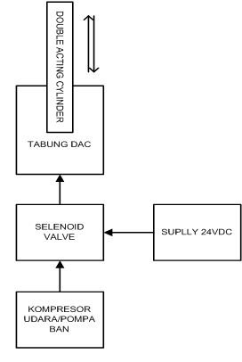
Gambar 8. Blok diagram sistem pengujian pada double acting cylinder

Gambar 8 menjelaskan bahwa pada pengujian double acting cylinder dapat bergerak apabila mendapat dorongan pneumatik yang aliranya berasal dari kompressor udara yang dikontrol oleh solenoid valve. Pengujian kedua silinder sistem kerjanya sama tergantung solenoid yang aktif. Silinder 1 terhubung dengan selo_1 dan selo_2 sedangkan silinder 2 terhubung dengan selo_3 dan selo_4. Pengujian silinder1 ini diinginkan silinder dapat bergerak naik dan turun dengan kondisi naik apabila selo_1 aktif dengan tegangan 24 Vdc dan akan turun jika selo_2 aktif dengan tegangan 24 Vdc. Sama halnya dengan pengujian silinder1, silinder2 diinginkan silinder dapat bergerak naik dan turun dengan kondisi naik apabila selo_3 aktif dengan tegangan 24 Vdc dan akan turun jika selo_4 aktif dengan tegangan 24 Vdc. Hasil Pengujian silinder terhadap solenoid dapat dilihat pada Tabel 4.

Tabel 4. Pengujian Silinder Terhadap Solenoid
SILINDER | SELO_1 | SELO_2 | SELO_3 | SELO_4 | KONDISI
Silinder 1 | On | Off | Off | Off | Naik
Silinder 1 | Off | On | Off | Off | Turun
Silinder 2 | Off | Off | On | Off | Naik
Silinder 2 | Off | Off | Off | On | Turun

Berdasarkan hasil pengujian yang dilakukan terhadap aktuator double acting cylinder, maka dapat dilihat bahwa sistem ini telah bekerja sesuai dengan yang diinginkan yaitu ketika solenoid1 naik maka silinder1 akan naik, dan ketika selonoid 2 aktif maka silinder1 akan turun.

3.1.5. Pengujian Limit Switch Sensor
Pengujian yang dilakukan pada limit switch dengan mengukur tegangan yang masuk ke dalam arduino uno ketika switch tertutup (kondisi aktif). Apabila tegangan yang diperoleh ketika limit switch aktif adalah 5 volt, maka arduino uno akan membaca tegangan tersebut sebagai logic 1 sedangkan jika tegangan 0 volt maka akan terbaca sebagai logic 0. Limit switch akan aktif jika tersentuh ujung silinder yang bergerak ke atas maupun ke bawah. Berikut ini Gambar 9 menunjukkan limit switch 1, 2, 3 dan 4 yang aktif ketika disentuh ujung silinder.

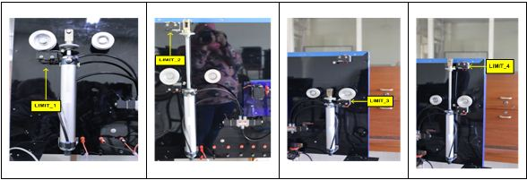
Gambar 9. Kondisi gambar limit switch 1,2,3,dan 4 yang aktif

Dari hasil pengujian limit switch sensor, terdapat limit switch yang digunakan ada 4, yaitu limit switch 1 sebagai batas maksimum silinder1 saat turun ke bawah, limit switch 2 sebagai batas maksimum silinder1 saat naik ke atas, limit switch 3 sebagai batas maksimum silinder2 saat turun ke bawah dan limit switch 4 sebagai batas maksimum silinder2 saat naik ke atas. Berikut hasil pengukuran tegangan tersebut dapat dilihat pada Tabel 5.

Tabel 5. Pengukuran Tegangan Input Limit Switch
No. | Jenis Limit Switch | Besar Tegangan (volt)
No. | Jenis Limit Switch | Aktif | Tidak Aktif
1 | Lim_1 | 5,2 | 0
2 | Lim_2 | 5,1 | 0
3 | Lim_3 | 5,2 | 0
4 | Lim_4 | 5,3 | 0

Berdasarkan hasil pengujian tegangan input limit switch maka dapat dilihat bahwa sistem ini telah bekerja sesuai dengan yang diinginkan yaitu dapat dilihat, ketika silinder1 naik dan menyentuh limit switch 1 maka, limit switch akan aktif hingga menghasilkan tegangan 5,2V yang akan dikirim ke arduino uno.

3.1.6. Pengujian Relay
Pada pengujian relay dilakukan dengan memberikan logic ke arduino uno untuk mengaktifkan relay. Pin input relay terhubung ke pin 2,3,4 dan 5 arduino. Gambar 10 merupakan skematik dari pengujian relay yang terhubung dengan arduino uno.

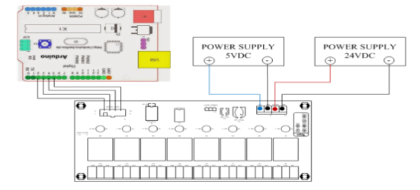
Gambar 10. Skematik Pengujian Relay yang Terhubung Arduino Uno

Untuk mengaktifkan relay diperlukan tegangan kurang lebih 5 Vdc oleh sebab itu tegangan 5 Vdc tersebut diberikan oleh arduino uno dengan mengaktifkan pin yang terhubung dengan relay. Tabel 6 menunjukkan hasil pengujian relay dengan memberikan logic .

Tabel 6. Pengujian relay
PIN ARDUINO | KONDISI | RELAY
Pin 2 | High | ON
Pin 3 | High | ON
Pin 4 | High | ON
Pin 5 | High | ON

Berdasarkan hasil pengujian yang dilakukan, dengan memberikan logic high ke pin arduino yang terhubung ke relay maka dapat dilihat bahwa sistem ini telah bekerja sesuai yang telah diinginkan yaitu relay akan aktif ketika diberi logic high pada pin arduino.

3.2 Pengujian Sistem Secara Keseluruhan
Pengujian alat uji flight control actuator secara keseluruhan dilakukan untuk mengetahui sistem bekerja dengan baik serta pengujian unit under test yang beroperasi tiap kondisi.
Dimana kondisi tersebut di antaranya :
- Kondisi 1 normal, dimana silinder 1 dan silinder 2 dalam keadaan di bawah serta unit under test dalam keadaan normal.
- Kondisi 2, dimana silinder 1 bergerak ke atas dan unit under test bergerak ke depan (maju)
- Kondisi 3, dimana silinder 2 bergerak ke atas dan unit under test bergerak mundur.
Berikut Gambar unit under test serta kondisi pengujian alat uji flight control actuator secara keseluruhan :

- Unit under test alat uji flight control actuator
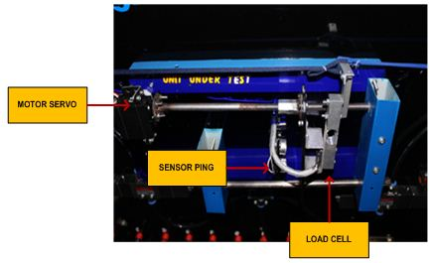
Gambar 11. Unit Under Test Alat Uji Flight Control Actuator

- Kondisi pengujian alat uji flight control actuator secara keseluruhan
- Kondisi 1 (normal)

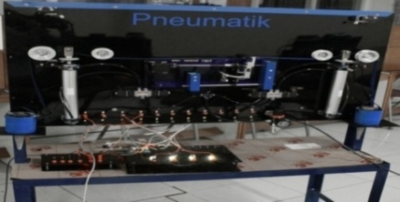
Gambar 12. Pengujian Pada Saat Kondisi Normal

- Kondisi 2
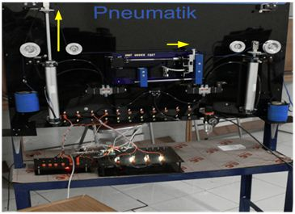
Gambar 13. Pengujian Pada Saat Kondisi Maju
- Kondisi 3
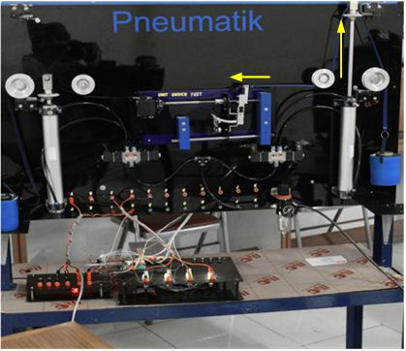
Gambar 14. Pengujian Pada Saat Kondisi Mundur

- Pengujian keseluruhan tanpa beban
Pada pengujian keseluruhan tanpa beban dapat dilihat hasil pengujian pada Tabel 7 dan dimasukkan ke dalam kurva. Berikut hasil pengujian alat uji flight control actuator secara keseluruhan dapat dilihat pada Tabel 7.
Tabel 7. Pengujian Secara Keseluruhan
KONDISI | UNIT UNDER TEST | JARAK (cm) | BERAT (gr)
KONDISI 1 | NORMAL | 3 | 0.01
KONDISI 2 | MAJU | 3 – 4 | 35.16 – 131,84
KONDISI 3 | MUNDUR | 4 – 3 | (-17,57) – (-166,98)

Dapat dilihat pada Tabel hasil pengujian secara keseluruhan tanpa beban, saat kondisi 1 normal tidak adanya beban yang terbaca dikarenakan unit under test tidak bergerak, ketika kondisi 2, dimana unit under test bergerak maju dapat dilihat bahwa beban yang terbaca 35,16 - 131,84 gr dikarenakan tempat penampung beban memiliki berat sehingga adanya beban yang terbaca, begitu juga sebaliknya saat kondisi 3. Berikut kurva dari hasil pengujian secara keseluruhan tanpa beban.

- Kurva pengujian keseluruhan tanpa beban saat kondisi 1 (tidak berbeban)

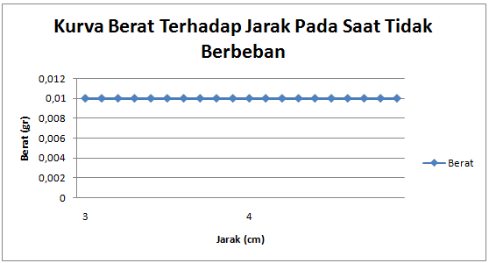
Gambar 15. Kurva Berat Terhadap Jarak Pada Saat Tidak Berbeban Kondisi 1
Dapat dilihat pada Gambar 15 telah didapat kurva dari hasil pengujian keseluruhan tanpa beban saat kondisi 1 yang dimana menunjukkan bahwa kurva tersebut lurus dengan kata lain tidak adanya beban.

- Kurva pengujian keseluruhan tanpa beban saat kondisi 2 (tidak berbeban)

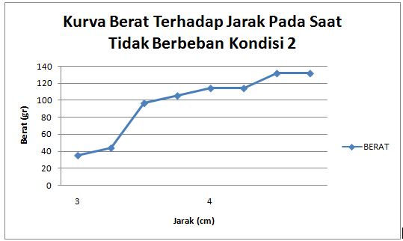
Gambar 16. Kurva Berat Terhadap Jarak Pada Saat Tidak Berbeban Kondisi 2

Dapat dilihat pada Gambar 16 telah didapat kurva dari hasil pengujian keseluruhan tanpa beban saat kondisi 2 yang dimana menunjukkan, bahwa semakin unit under test bergerak maju maka beban akan terangkat sehingga terjadinya penambahan beban yang terbaca.

- Kurva pengujian keseluruhan tanpa beban saat kondisi 3 (tidak berbeban)

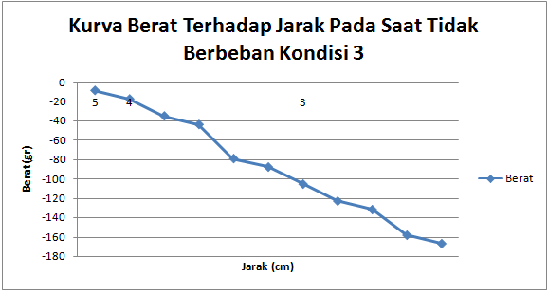
Gambar 17. Kurva Berat Terhadap Jarak Pada Saat Tidak Berbeban Kondisi 3

Dapat dilihat pada Gambar 17 telah didapat kurva dari hasil pengujian keseluruhan tanpa beban saat kondisi 3 yang dimana menunjukkan, bahwa semakin unit under test bergerak mundur maka beban akan terangkat sehingga terjadinya penambahan beban yang terbaca.

- Pengujian keseluruhan dengan beban
Beban yang digunakan adalah seberat 220gr dikarenakan tidak adanya beban yang memiliki nilai akurasi saat melakukan pengujian. Gambar 18 adalah beban yang digunakan saat melakukan pengujian.

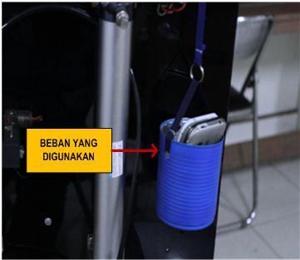
Gambar 18. Pengujian Pada Saat Menggunakan Beban Seberat 220gr

Tabel 8. Pengujian Secara Keseluruhan
KONDISI | UNIT UNDER TEST | JARAK (cm) | BERAT (gr)
KONDISI 1 | NORMAL | 3 | 0.01
KONDISI 2 | MAJU | 3 – 4 | 210,95 – 500,98
KONDISI 3 | MUNDUR | 4 – 3 | (-105,46) – (-228,51)

Dapat dilihat pada Tabel hasil pengujian secara keseluruhan dengan beban, saat kondisi 1 normal tidak adanya beban yang terbaca dikarenakan unit under test tidak bergerak, ketika kondisi 2, dimana unit under test bergerak maju dapat dilihat bahwa beban yang terbaca 210,95-500,98 gr dikarenakan unit under test bergerak maju sehingga beban yang diberikan terangkat, begitu juga sebaliknya saat kondisi 3. Berikut kurva dari hasil pengujian secara keseluruhan dengan beban.

- Kurva pengujian keseluruhan tanpa beban saat kondisi 2 (dengan berbeban)

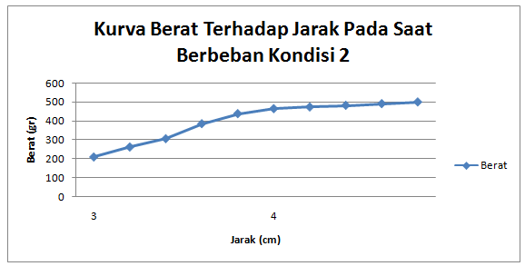
Gambar 19. Kurva Beban Terhadap Jarak Pada Saat Berbeban Kondisi 2
Dapat dilihat pada Gambar 19 telah didapat kurva dari hasil pengujian keseluruhan dengan beban saat kondisi 2 yang dimana menunjukkan, bahwa semakin unit under test bergerak maju maka beban akan terangkat sehingga terjadinya penambahan beban yang terbaca.

- Kurva pengujian keseluruhan tanpa beban saat kondisi 3 (dengan berbeban)

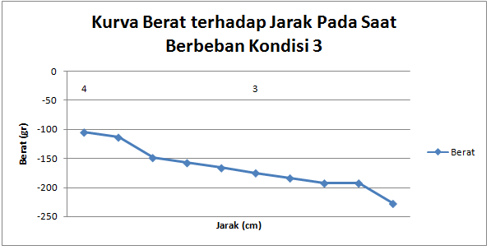
Gambar 20. Kurva Beban Terhadap Jarak Pada Saat Berbeban Kondisi 3

Dapat dilihat pada Gambar 20 telah didapat kurva dari hasil pengujian keseluruhan tanpa beban saat kondisi 3 yang dimana menunjukkan, bahwa semakin unit under test bergerak mundur maka beban akan terangkat sehingga terjadinya penambahan beban yang terbaca.

3.2.1 Analisis Keseluruhan Alat Uji Flight Control Actuator
Berdasarkan hasil pengujian secara keseluruhan dapat dilihat bahwa alat uji flight control actuator sudah sesuai dengan speksifikasi sistem yang diinginkan yaitu double acting cylinder mampu bergerak naik dan turun. Pada alat uji flight control actuator ini menggunakan 2 buah silinder yang bekerja tidak bersamaan dengan kata lain silinder tersebut bekerja secara berurutan atau bergantian. Realisasi dari sistem dapat dilihat pada Gambar 13 menunjukkan kondisi 2 dan pada Gambar 14 menunjukkan kondisi 3 yang dimana bahwa silinder 1 maupun 2 dapat bergerak ke atas sehingga beban yang diberikan terangkat.

Spesifikasi sistem selanjutnya yang direalisasikan adalah motor servo mampu bergerak maju dan mundur, motor servo ini merupakan unit under test dari alat uji flight control actuator. Realisasi dari sistem dapat dilihat pada Gambar 13 kondisi 2 dan Gambar 14 kondisi 3, menunjukkan bahwa motor dapat bergerak sehingga penampang yang terdapat pada motor servo mampu bergerak maju dan mundur sesuai arah perputaran motor tersebut. Mampu memberikan informasi berupa berat yang diterima motor servo di mana berat tersebut dapat diketahui saat motor servo bergerak sesuai dengan kondisinya. Berat yang diterima motor servo dapat dilihat pada tabel pengujian secara keseluruhan. Pada tabel pengujian secara keseluruhan saat pembebanan dapat dilihat saat motor bergerak maju dan silinder1 naik ke atas berat yang diterima motor servo semakin bergerak maju, berat semakin bertambah hal ini dikarenakan beban yang diberikan terangkat akibat motor servo bergerak maju sama halnya saat motor servo bergerak mundur dan silinder2 naik maka berat motor servo bertambah. Saat melakukan pengujian keseluruhan dapat dilihat Tabel 7 dan 8, saat kondisi motor servo mundur dan silinder2 naik maka nilainya negative atau minus, hal ini disebabkan saat motor servo bergerak mundur load cell akan tertarik sehingga tegangan output dari load cell semakin ditarik semakin berkurang. Berukurang nya nilai output dari load cell ini yang menyebabkan hasilnya minus. Spesifikasi sistem yang terakhir adalah sistem harus mampu menampilkan berupa jarak dari pergerakan motor servo. Jarak dari pergerakan motor servo dapat dilihat pada tabel 7 dan 8 yaitu pengujian secara keseluruhan jarak tersebut yang berkisar antara 3 – 4 cm. Pergerakan dari jarak minimum hingga maksimum hanya 1 cm, dikarenakan pendeknya unit under test yang dirancang sehingga perubahan jarak hanya 1 cm saja.
4. KESIMPULAN

Berdasarkan hasil perancangan, realisasi dan pengujian terhadap kontrol alat uji flight control menggunakan arduino uno berbasis atmega328 yang telah dilakukan, maka dapat diambil beberapa kesimpulan sebagai berikut :
- Berdasarkan hasil pengujian sistem secara keseluruhan telah sesuai dengan sistem yang diinginkan yaitu double acting cylinder dapat bergerak secara bergantian.
- Berdasarkan hasil pengujian menggunakan sumber 24 VDC, ketika valve pada solenoid valve aktif menghasilkan tegangan solenoid sebesar 23,9 V untuk selo_1 , 23,9 V untuk selo_2, 23,9 V untuk selo_3 dan 23,9 V untuk selo_4. Hal ini menunjukkan bahwa solenoid valve tersebut berfungsi dengan baik jika diberi tegangan 24 Vdc dan tidak aktif jika diberi tegangan 0 Vdc.
- Berdasarkan hasil pengujian yang dilakukan terhadap pemberian beban sebesar 112gr dan 137 gr, maka dapat dilihat bahwa sistem load cell ini telah bekerja sesuai dengan yang diinginkan meskipun terdapat perbedaan berat beban yang sebenarnya dengan berat hasil perhitungan dapat disebabkan oleh pembulatan perhitungan pada saat pembuatan program.
- Dari hasil pengujian seperti Tabel 1 terlihat jarak hasil pengujian pada alat tidak sama dengan jarak hasil perhitungan menggunakan rumus. Perbedaan jarak hasil pengujian dengan jarak hasil perhitungan dapat disebabkan oleh adanya noise. Modul sensor ping bekerja berdasarkan prinsip pemantulan gelombang ultrasonik, terkadang pantulan gelombang ultrasonik menjadi tidak periodik dan menyebabkan hasil pengukuran tidak akurat. Selain itu, kesalahan pengukuran juga dapat terjadi karena pembulatan perhitungan pada saat pembuatan program.
- Integrasi antara perangkat keras (hardware) dan lunak (software) telah bekerja sesuai spesifikasi sistem yang diinginkan, seperti terlihat pada hasil pengujian seluruh sistem.

dAFTAR rujukan

Albayumi, Usep. (2014). Gerak berangkai. Bandung: PT Dirgantara Indonesia.

Puspawhardhana, Wanda. (2014). Pengaturan posisi motor servo pada miniature
rotary parking. Wanda Publisher.

Wenda, K. R. (2008). Analisis data kecelakaan dan kegagalan system rudder boing 737:
Wenda Publisher.

Situmorang, Pandedo. (2015). Flight control system : pandedo publisher.

Arduino. (2015). Main Software. Diakses pada 2 Mei 2015 dari http://www.arduino.cc/en/Main/Software.

Wikipedia. (2015). Flight Control Pesawat. Diakses pada 30 April 2015 dari http://id.wikipedia.org/wiki.

Comercial Aircraft Solutions. (2015). Flight Control. Diakses pada 30 April 2015 dari http://www.baesystems-ps.com.

Informasi. (2011). Airbus Flight Control System. Diakses pada 1 Juni 2015 dari
http://idrus-informasi.blogspot.com.

